Vodafone GmbH
Kundenservice
40875 Ratingen

Berlin, 01.07.2026

Kündigung GSM{{nummer}}

Hallo zusammen,

ich möchte obigen Vertrag zum nächsten möglichen Termin kündigen.
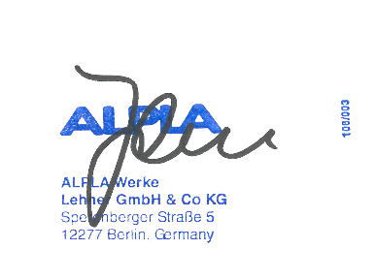
Vielen Dank, mit freundlichen Grüßen

Holger John

